**Постановка задачи**

Наименованием проекта является «Мобильная система бронирования и управления клиентским потоком в барбершопе».

Назначение проекта:

Программная система предназначена для цифровизации и автоматизации ключевых бизнес-процессов барбершопа «Tribe». Приложение позволяет клиентам самостоятельно записываться на услуги, просматривать информацию о мастерах и прайс-листе, а также управлять своими записями. Администраторы и мастера получают инструменты для управления расписанием, услугами и взаимодействием с клиентами. Система повышает уровень сервиса, снижает количество ошибок при ручной записи, усиливает лояльность клиентов и оптимизирует внутренние процессы барбершопа.

**Пользовательские истории**

|  |  |  |
| --- | --- | --- |
| **Роль** | **Действие** | **Цель** |
| Клиент | Просматривать список услуг и цены | Понимать, какие процедуры доступны и сколько они стоят |
| Просматривать профили мастеров с фото и рейтингами | Выбирать мастера по стилю, опыту и отзывам |
| Записываться онлайн на удобное время к конкретному мастеру | Избежать ожидания и звонков |
| Отменять или переносить запись | Гибко управлять своим расписанием |
| Просматривать историю посещений и оставлять отзывы | Оценивать качество услуг и участвовать в формировании репутации |
| Мастер | Входить в личный кабинет | Контролировать своё рабочее расписание |
| Устанавливать доступные часы для записи | Управлять загрузкой и личным графиком |
| Просматривать список записей на день | Подготавливаться к приёму клиентов |
| Администратор | Добавлять, редактировать и удалять услуги | Актуализировать прайс-лист |
| Назначать услуги конкретным мастерам | Обеспечить корректную привязку специализаций |
| Модерировать отзывы клиентов | Поддерживать репутацию барбершопа |
| Просматривать общее расписание и управлять им | Оптимизировать загрузку персонала |

**Пользовательские сценарии**

«Записаться на стрижку»

|  |  |
| --- | --- |
| **Пользователь** | **Система** |
| Авторизуется в приложении | Проверяет учётные данные и открывает личный кабинет |
| Переходит в раздел «Услуги» и выбирает «Стрижка» | Отображает список мастеров, оказывающих эту услугу |
| Выбирает мастера | Показывает календарь с доступными слотами |

«Отменить запись»

|  |  |
| --- | --- |
| **Пользователь** | **Система** |
| Открывает раздел «Мои записи» | Отображает актуальные и будущие записи |
| Выбирает запись и нажимает «Отменить» | Показывает окно подтверждения отмены |

«Добавить новую услугу»*(*администратор*)*

|  |  |
| --- | --- |
| **Пользователь** | **Система** |
| Заходит в панель администратора | Открывает раздел «Управление услугами» |
| Нажимает «Добавить услугу» | Отображает форму с полями: название, длительность, цена |
| Заполняет данные и выбирает мастеров, которые её оказывают | Проверяет корректность данных |
| Сохраняет | Добавляет услугу в общий прайс-лист и обновляет расписание мастеров |

«Установить доступность»*(*мастер*)*

|  |  |
| --- | --- |
| **Пользователь** | **Система** |
| Входит в личный кабинет мастера | Открывает календарь с текущим расписанием |
| Выбирает дату и устанавливает рабочие часы | Обновляет доступные слоты для записи клиентами |
| Сохраняет изменения | Синхронизирует расписание с общей системой |

«Оставить отзыв»*(*клиент*)*

|  |  |
| --- | --- |
| **Пользователь** | **Система** |
| Переходит в историю посещений | Отображает завершённые визиты |
| Выбирает посещение и нажимает «Оставить отзыв» | Открывает форму с оценкой (1–5 звёзд) и текстовым полем |
| Оставляет оценку и комментарий | Отправляет отзыв на модерацию администратору |
| Получает уведомление о публикации | Отзыв становится видимым в профиле мастера |

**UseCase диаграмма**

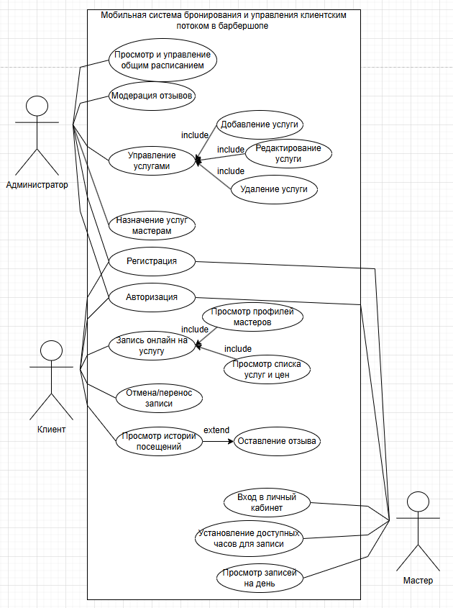

Функциональные требования

|  |  |  |  |
| --- | --- | --- | --- |
| Название функции | Входные параметры | Возвращаемое значение | Описание функции |
| Регистрация клиента | Имя, номер телефона, email (опционально), пароль | ID пользователя / статус успеха | Клиент создаёт учётную запись в приложении |
| Авторизация клиента | Номер телефона/email, пароль | Токен сессии / статус ошибки | Клиент входит в личный кабинет |
| Просмотр информации о барбершопе | — | Название, адрес, фото, описание, режим работы | Отображение общей информации о барбершопе «Tribe» |
| Просмотр списка услуг | — | Список услуг: название, длительность, цена | Клиент знакомится с прайс-листом |
| Просмотр профилей мастеров | — | Список мастеров: фото, имя, специализация, рейтинг, отзывы | Клиент выбирает мастера на основе репутации и стиля |
| Просмотр расписания мастера | ID мастера, дата | Список доступных временных слотов | Отображение свободных окон для записи к конкретному мастеру |
| Онлайн-запись на услугу | ID клиента, ID мастера, ID услуги, дата и время | ID записи / статус успеха | Клиент бронирует время на выбранную услугу |
| Отмена записи | ID записи | Статус успеха/ошибки | Клиент отменяет свою запись; слот освобождается |
| Перенос записи | ID записи, новая дата и время | Статус успеха/ошибки | Клиент переносит запись на другое доступное время |
| Просмотр истории посещений | ID клиента | Список записей: дата, мастер, услуга, статус оплаты | Клиент видит архив своих визитов |
| Оставить отзыв | ID записи, оценка (1–5), текст отзыва | Статус отправки / ошибка | Клиент оставляет отзыв после завершённого визита |
| Модерация отзыва | ID отзыва, действие (одобрить/отклонить) | Статус модерации | Администратор публикует или удаляет отзыв |
| Добавление услуги | Название, длительность (мин), цена, описание | ID услуги / статус успеха | Администратор добавляет новую услугу в прайс-лист |
| Редактирование услуги | ID услуги, новые данные | Статус успеха/ошибки | Администратор обновляет информацию об услуге |
| Удаление услуги | ID услуги | Статус успеха/ошибки | Администратор удаляет услугу из системы |
| Привязка услуги к мастеру | ID услуги, ID мастера | Статус успеха/ошибки | Администратор указывает, какие мастера оказывают услугу |
| Установка доступности мастера | ID мастера, дата, рабочие часы (начало/конец) | Статус успеха/ошибки | Мастер или администратор задаёт доступные для записи временные окна |
| Просмотр записей мастера | ID мастера, дата | Список записей на день | Мастер видит своих клиентов на выбранную дату |
| Просмотр общего расписания | — | Календарь с загрузкой всех мастеров | Администратор управляет распределением нагрузки |
| Отправка уведомления | ID клиента, тип уведомления (SMS/email/push), текст | Статус отправки | Система информирует клиента о подтверждении, напоминании или отмене записи |
| Просмотр списка отзывов | — | Список отзывов с фильтрацией | Администратор и клиенты (в профиле мастера) видят отзывы |

**Обзор аналогов:**

**««Парикмахерская №5»**

Приложение позволяет клиентам просматривать услуги, фото работ и записываться онлайн.

Недостатки: невозможно увидеть свободные окна в реальном времени, частые сбои при подтверждении записи, невозможность отменить или перенести запись без звонка администратору.

Ссылка: <ttps://play.google.com/store/apps/details?id=ru.parikmaxerskaya.n5>

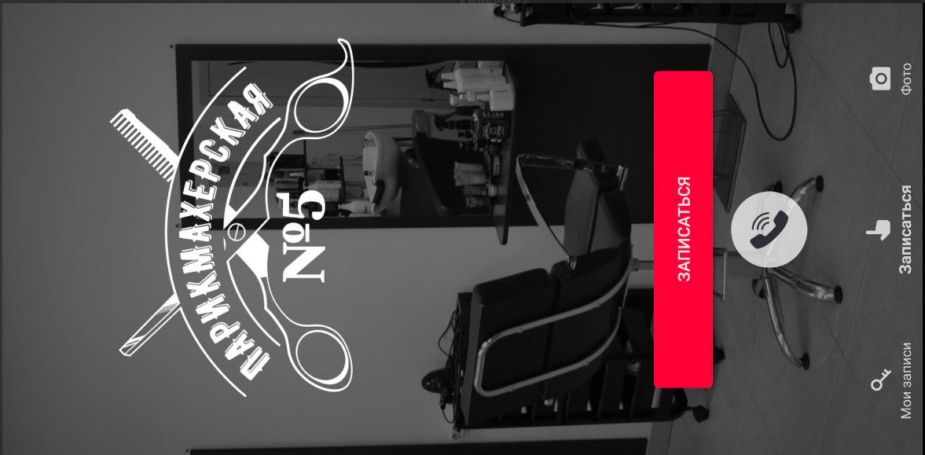

Рисунок 1 – Парикмахерская №5

**BarberShop №1**

Официальное приложение сети барбершопов с функцией онлайн-записи и галереей работ мастеров.

Недостатки: перегруженный интерфейс, медленная загрузка данных, невозможность отменить или перенести запись без звонка администратору.

Ссылка: <https://play.google.com/store/apps/details?id=org.profsalon.clients.barbershop>



Рисунок 2 – BarberShop №1

**Прядки в порядке**

Универсальный сервис записи для салонов красоты с CRM-панелью для администраторов.

Недостатки: отсутствует привязка услуги к конкретному мастеру.

Ссылка: <https://www.rustore.ru/catalog/app/com.beautyfranch.pryadki>

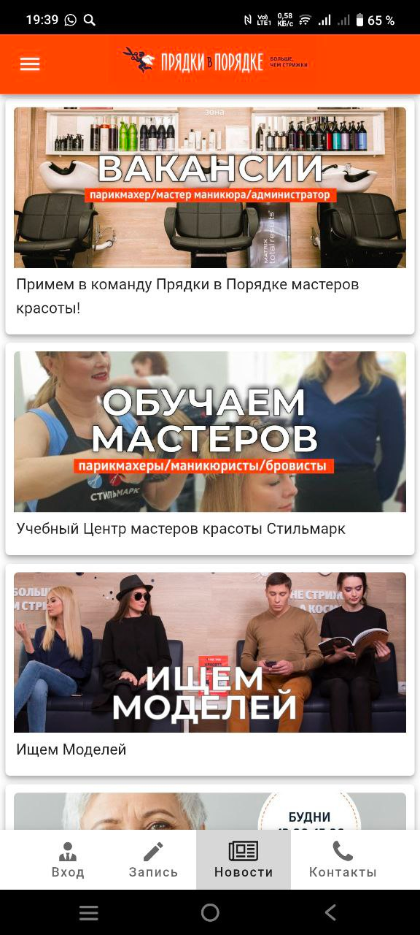

Рисунок 3 – Прядки в порядке